# Guía de trabajo autónomo (plantilla Técnicos) #12

ULTIMA GTA DEL II PERIODO

Nombre: Josué Bonilla Castro

1. **Parte. Administrativa.**

Institución educativa: **COLEGIO TÉCNICO PROFESIONAL SANTO DOMINGO**

Nombre del docente: **ANNE JULIETTE HENCHOZ GUTIÉRREZ**

Taller Exploratorio/Especialidad Técnica: **INFORMÁTICA DESARROLLO SOFTWARE**

Subárea: **PROGRAMACIÓN**

### Unidad de estudio: CULTURA DE LA CALIDAD

Nivel: UNDECIMO SECCION 11-2B

Horario de atención a distancia: DE 09:00 A 22:00

Canal de comunicación: CORREO MEP [anne.henchoz.gutierrez@mep.go.cr](mailto:anne.henchoz.gutierrez@mep.go.cr),

, MICROSOFT TEAMS, NETACAD (correo electrónico, plataforma u otros)

Período establecido para el desarrollo de la guía:

Del **28**  de octubre al 03 de noviembre de **2020**

1. **Parte. Planificación Pedagógica**

|  |  |
| --- | --- |
| **Tema (s).** | * Cultura de la calidad |
| **Resultados de aprendizaje** | Relacionar los principios básicos de calidad con el desarrollo de las tareas cotidianas de un técnico en informática  Aplicar los conceptos relacionados con servicio al cliente en el desempeño de las labores relacionadas con el técnico en informática.  Reconocer los aportes del trabajo en equipo para el alcance de los objetivos propuestos. |
| **Contenidos** | Corresponde a las temáticas (componente teórico-práctico, saberes esenciales) que se abarcarán según los resultados de aprendizaje seleccionados en la planificación de la guía y las condiciones los cuales se extraen del programa de estudio.   * Calidad: * Concepto * Características * Calidad en diferentes ámbitos * Importancia en el contexto de la globalización: * Beneficios * El cambio hacia la calidad. * Mejoramiento continuo: * Concepto * Importancia de la medición en la calidad * Control estadístico de la calidad * Herramientas para el mejoramiento continuo: * Satisfacción del cliente: * Clasificación de cliente * El ciclo del servicio (momentos de la verdad). * Consecuencias de no satisfacer al cliente. * Trabajo en equipo: • Concepto * Características * Importancia * Actitudes y valores personales necesarias para el trabajo en equipo * Elementos que influyen en el trabajo en equipo. * Grupo: * Concepto * Características. * Diferencia entre grupo y equipo. * Negociación * Concepto * Características * Principios * Actitudes y valores personales necesarias para la negociación |
| **Valores o actitudes.** | Que el estudiante pueda tener Conciencia acerca de las consecuencias que tiene todo lo que hacemos o dejamos de hacer. |

|  |  |
| --- | --- |
| **Materiales o recursos didácticos que voy a necesitar:**  **(Importante considerar la situación de cada uno de los**  **estudiantes)** | Se anotan los materiales y recursos didácticos requeridos para el abordaje de la Guía Autónoma de trabajo por parte del estudiante (hojas, lapiceros, lápiz, computadora, calculadora,herramientas tecnológicas, insumos, material de reciclaje u otros según la naturaleza de la especialidad técnica)   * **PC, Laptop, Tablet o Teléfono inteligente con acceso a internet, plataforma Microsoft TEAMS, NETBEANS.** * Plataforma Microsoft TEAMS. * Cuaderno, lápices o lapicero |
| **TIEMPO ESTIMADO** | 12 lecciones |
| **Condiciones que debe tener el lugar donde se van a implementar las actividades propuestas.** | Detalla las condiciones deseables que debe tener el lugar o espacio físico en el cual se implementarán las actividades propuestas (aspectos de comodidad, iluminación, alejado de ruidos y distracciones, o condiciones requeridas por la naturaleza de las actividades que se proponen tales como acceso a una fuente de agua, tierra entre otros)   * Limpio * Apto para concentrarse * Tranquilo |
| **Indicaciones generales:** | Describe las acciones que debe de seguir el estudiante en las cuales especifique qué debe hacer, cómo hacerlo, dónde plasmar el trabajo y qué materiales requiere.   * Leer la totalidad de la guía de trabajo autónomo * Preparar área de estudio * Realizar las actividades planificadas para el estudiante |
| **Preguntas exploratorias para responder y reflexionar en torno al tema planteado y el valor o actitud.** | Redacta preguntas exploratorias, que le permita al estudiante reflexionar e indagar los conocimientos previos, para dar respuesta a las interrogantes planteadas.   * QUE ENTIENDO POR CALIDAD? |

**Planificación de las actividades que realiza el estudiante.**

|  |  |
| --- | --- |
| **Actividades para el aprendizaje** | **Evidencias** |
| En esta columna el docente realiza una descripción detallada de todas las actividades seleccionadas para el proceso de aprendizaje; indicando el paso a paso que debe seguir el estudiante para efectuar con éxito y autonomía las actividades planteadas.   * Leer completamente la guía de Trabajo Autónomo * Preparo los materiales didácticos que voy a necesitar * Participo de la sesión semanal de acompañamiento y reflexiono el valor asociado a esta GTA | En esta columna el docente indica las evidencias de conocimiento, desempeño o producto según corresponda, las cuales se surgen de las actividades que planificó para el desarrollo de la guía   * Evidencia de desempeño: Accesa a la plataforma de Microsoft Teams |
| 1. Leo el siguiente contenido sobre cultura de lla calidad:   Cultura de la calidad CALIDAD: La calidad es una herramienta básica para una propiedad inherente de cualquier cosa que permite que la misma sea comparada con cualquier otra de su misma especie.Personal: Calidad personal es la característica de la persona que, manteniendo su [autoestima](http://es.wikipedia.org/wiki/Autoestima), es capaz de satisfacer expectativas de las personas con las que se relaciona. Alguien con calidad personal, tendrá la [inteligencia](http://es.wikipedia.org/wiki/Inteligencia) de poder mantener una relación de pareja, relacionarse con la sociedad y mantener un equilibrio en la toma de sus decisiones, teniendo en cuenta si su emoción será inteligente. La calidad personal es la base de las demás calidades. Profesional: conjunto de directrices, políticas y requisitos que se deben satisfacer en una empresa con el fin de dar cumplimiento a los estándares de calidad definidos o acordados con el cliente para un producto o proceso. Importancia de la calidad en Globalización: Actualmente la mayoría de los organismos productivos o de servicio, están preocupados por la implacable competencia extranjera, lo cual exige que los negocios definan estrategias que permitan generar mayor estabilidad y así competir más eficazmente en el mercado.  Esto da sustento a desarrollar por qué las empresas están adoptando la implementación de sistemas de calidad que contribuyan a esa competencia globalizada. El cambio hacia la calidad: En la actualidad, las empresas compiten en un mercado global, sufriendo un cambio de paradigma, este cambio motiva que las empresas incorporen en sus prácticas y sistemas de gestión los conceptos y herramientas de calidad total que les permitan sobrevivir en un mundo competitivo.  Cultura de calidad, es el conjunto de valores y hábitos que, complementados con el uso de prácticas y herramientas de calidad en el actuar diario, permite a los miembros de una organización contribuir a que ésta pueda afrontar los retos que se le presenten en el cumplimiento de su misión.  La innovación es una herramienta que nos va a permitir mantenernos adelante de la competencia en esta era del conocimiento, satisfaciendo las necesidades en el consumidor y cumpliéndolas con rapidez y eficiencia. Al llevar a cabo la práctica de la innovación en todas las operaciones, tal como, en los procesos productivos, en el producto, en el trato e involucramiento de los trabajadores, en la publicidad y propaganda y en todos los servicios que tengan que ver con el cliente, se desarrollaría una Cultura de innovación, enfrentando mejor los cambios dinámicos en estos tiempos, lo cual contribuye eficientemente en un programa de Calidad. Mejoramiento continúo: Para él mejorar un proceso, significa cambiarlo para hacerlo más efectivo, eficiente y adaptable, qué cambiar y cómo cambiar depende del enfoque específico del empresario y del proceso. Medición de la calidad: la medición y análisis de calidad y productividad dentro de las organizaciones, ha cobrado gran significancia en los procesos productivos, especialmente, en la función de producción, como elementos generadores de ventajas competitivas; es un importante elemento para estudiar cambios en la utilización del trabajo, analizar la movilidad ocupacional, proyectar los requerimientos futuros de mano de obra, determinar la política de formación de recursos humanos, evaluar el comportamiento de los costos laborales, comparar entre países los avances de productividad y estudiar muchos otros problemas económicos. Control estadístico de la calidad: El Control Estadístico de Procesos es un conjunto de herramientas estadísticas que permiten recopilar, estudiar y analizar la información de procesos repetitivos para poder tomar decisiones encaminadas a la mejora de los mismos, es aplicable tanto a procesos productivos como de servicios siempre y cuando cumplan con dos condiciones: Que se mensurable (observable) y que sea repetitivo. El propósito fundamental de CEP es identificar y eliminar las causas especiales de los problemas (variación) para llevar a los procesos nuevamente bajo control. Herramientas para el mejoramiento continúo: El **Proceso de mejora continua** es un concepto originado a partir de mediados del siglo XX que pretende introducir mejoras en los productos, servicios y procesos.   1. BUSCO EN EL DICCIONARIO O INTERNET EL CONCEPTO DE CALIDAD Y LO COPIO EN MI CUADERNO. 2. INVESTIGO CON MI FAMILIA SOBRE LA IMPORTANCIA DEL SERVICIO AL CLIENTE Y SOBRE EL RTRABAJO EN EQUIPO Y SUS CARCATERISTICAS 3. ELABORO UN ESUQEMA O MAPA CONCEPTUAL SOBRE EL TEXTO EXPUESTO EN EL PUNTO 1. 4. RELACIONO LO LEIDO Y LO INVESTIGADO CON EL DESARROLLO DE LAS GTAS Y MIS PROYECTOS COMO PARTE DE LAS TAREAS COTIDIANAS DE UN TECNICO EN INFORMATICA, anoto cuatro conclusiones 5. Aplico los conceptos relacionados con el servicio al cliente valorando la realimentacion hecha a la APP “IDL2020” compartida por la profesora para sistemas Android, como parte del desempeño en la labores relacionadas con el técnico en informática, INCLUYO IMÁGENES . 6. Comparto en la plataforma mis proyectos y valoro el trabajo en equipo para el alcance de objetivos propuestos: SER DESARROLLADORES DE SOFTWARE Y ANOTO AL MENOS DOS CONCLUSIONES | * Evidencias de CONOCIMEINTO: anoto concepto de calidad * Elaboro esquema * Evidencia de desempeño: anoto cuatro conclusiones de la relación que hay entre el desarrollo de las gtas con programas y la cultura de la calidad * Incluyo imágenes y recomendaciones para aplicar conceptos de servicio al cliente y mejora d ela calidad con la app IDL 2020 * Comparto en la plataforma al menos dos proyectos hechos durante este curso lectivo y Dos conclusiones sobre como el trabajo en equipo contribuye con el alcance de objetivos |

|  |  |
| --- | --- |
| **En cuanto al proceso de autoaprendizaje durante el desarrollo de la guía de trabajo autónomo.** | |
| Reviso las acciones realizadas **durante** la construcción del trabajo.  Marco una X encima de cada símbolo al valorar el desarrollo de las acciones efectuadas durante la construcción del trabajo. | |
| 1. Leer la totalidad de la guía de trabajo autónomo | Mano con pulgar arribaMano con pulgar arriba |
| 1. Preparo los materiales didácticos que voy a necesitar |  |
| 1. realizo lo solicitado |  |
|  |  |

**III Parte. Instrumento para el registro del proceso de autoaprendizaje y autoevaluación de los criterios de desempeño, considerados en las actividades de mediación y estrategias de evaluación diagnóstica y formativa, planificadas en la guía de trabajo autónomo.**

|  |  |  |  |
| --- | --- | --- | --- |
| **En cuanto al proceso de autoevaluación de los criterios de evaluación, considerados en las actividades de mediación y de evaluación diagnóstica y formativa, planificadas en la guía de trabajo autónomo.** | | | |
| Valoro lo realizado **al terminar** por completo el trabajo.  Marca una X encima o colore el cuadro que representa mi nivel de logro en cuanto al conocimiento alcanzado con el trabajo realizado a través de la autoevaluación. | | | |
| **Criterios de desempeño** : | **Nivel de conocimiento avanzado** | **Nivel de conocimiento intermedio** | **Nivel de conocimiento inicial** |
| * Relaciono los principios básicos de calidad con el desarrollo de las tareas cotidianas de un técnico en informática. | Relaciono los principios básicos de calidad con el desarrollo de las tareas cotidianas de un técnico en informática, correctamente | Relaciono parcialmente los principios básicos de calidad con el desarrollo de las tareas cotidianas de un técnico en informática.  **X** | Relaciono poco los principios básicos de calidad con el desarrollo de las tareas cotidianas de un técnico en informática. |
| * Aplico los conceptos relacionados con servicio al cliente en el desempeño de las labores relacionadas con el técnico en informática | Aplico correctamente los conceptos relacionados con servicio al cliente en el desempeño de las labores relacionadas con el técnico en informática | Aplico parcialmente los conceptos relacionados con servicio al cliente en el desempeño de las labores relacionadas con el técnico en informática  **X** | Aplico al menos uno de los conceptos relacionados con servicio al cliente en el desempeño de las labores relacionadas con el técnico en informática |
| * Reconozcor los aportes del trabajo en equipo para el alcance de los objetivos propuestos. | Reconozcor correctamente los aportes del trabajo en equipo para el alcance de los objetivos propuestos. | Reconozcor algunos de los aportes del trabajo en equipo para el alcance de los objetivos propuestos.  **X** | Reconozcor al menos uno de los aportes del trabajo en equipo para el alcance de los objetivos propuestos. |
|  |  |  |  |

Las evidencias constituyen los indicadores con base en los cuales se verifica el dominio de los conocimientos, habilidades y destrezas que dan sustento a la competencia. Por medio de la recopilación de las mismas, el docente puede emitir juicios del desempeño alcanzado por el estudiante.

Es importante indicar, que las evidencias generadas por el estudiante producto del desarrollo de la guía de trabajo autónomo, deben incorporarse en el portafolio de evidencias del estudiante, herramienta que el estudiante ha venido desarrollando y robusteciendo a lo largo del proceso educativo, desde el ingreso a la especialidad técnica. El portafolio de evidencias recopila los trabajos desarrollados por el estudiante, permitiendo mostrar su crecimiento personal, su capacidad de reflexión, además del nivel de aprovechamiento académico.



¡



Sé la mejor versión de ti mismo”



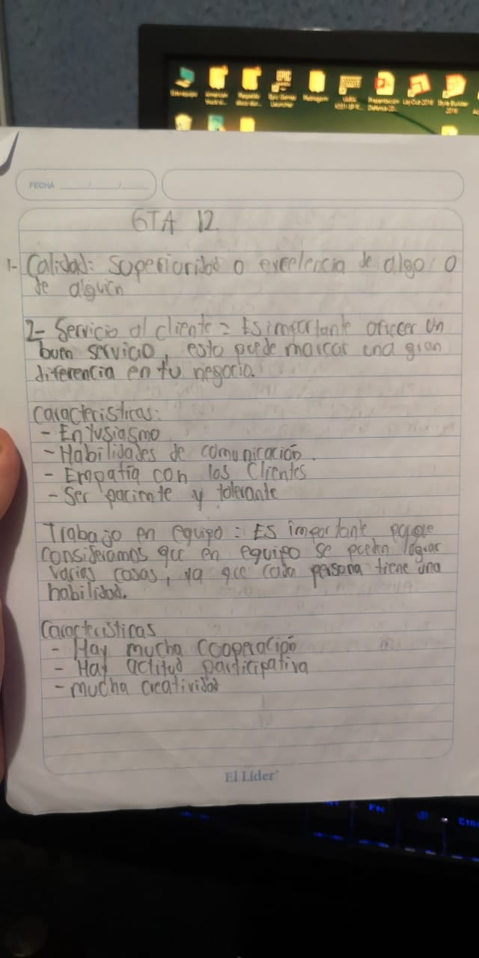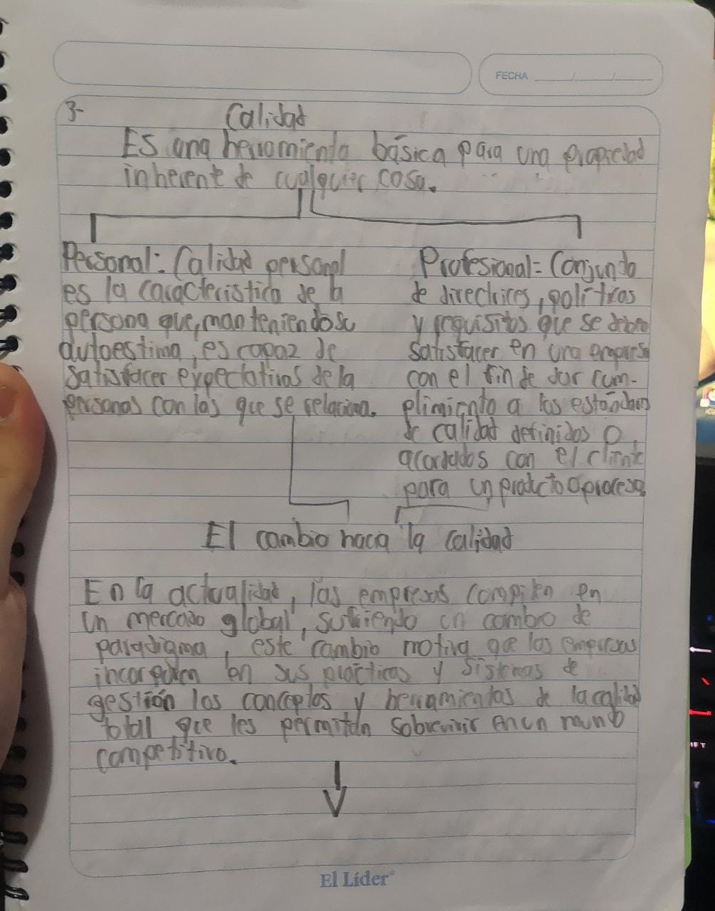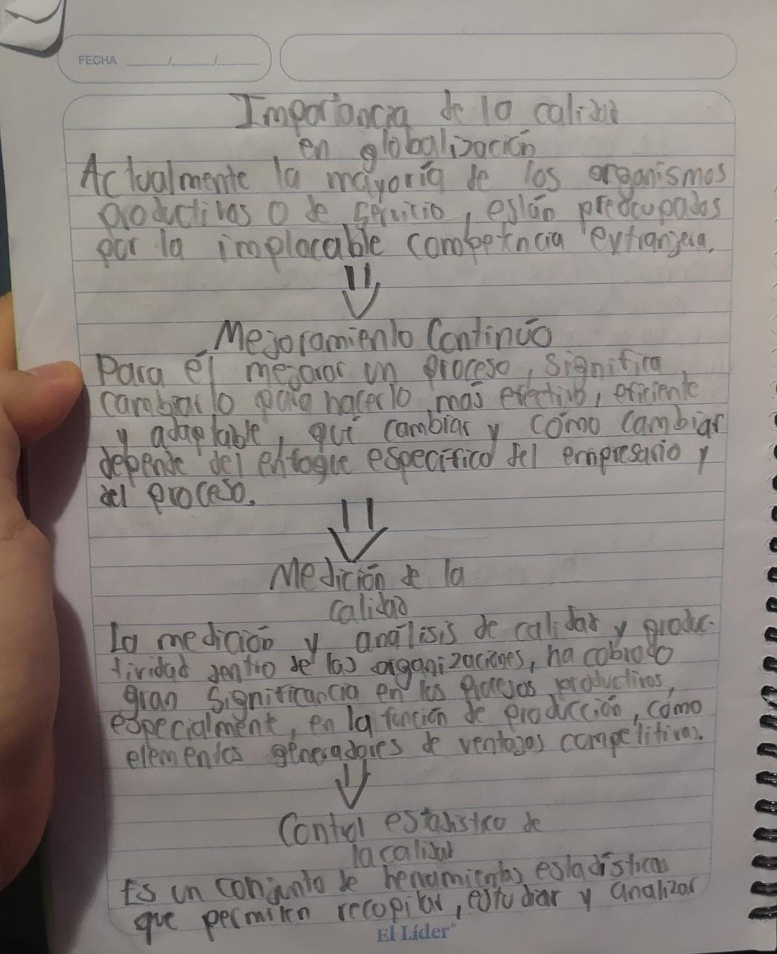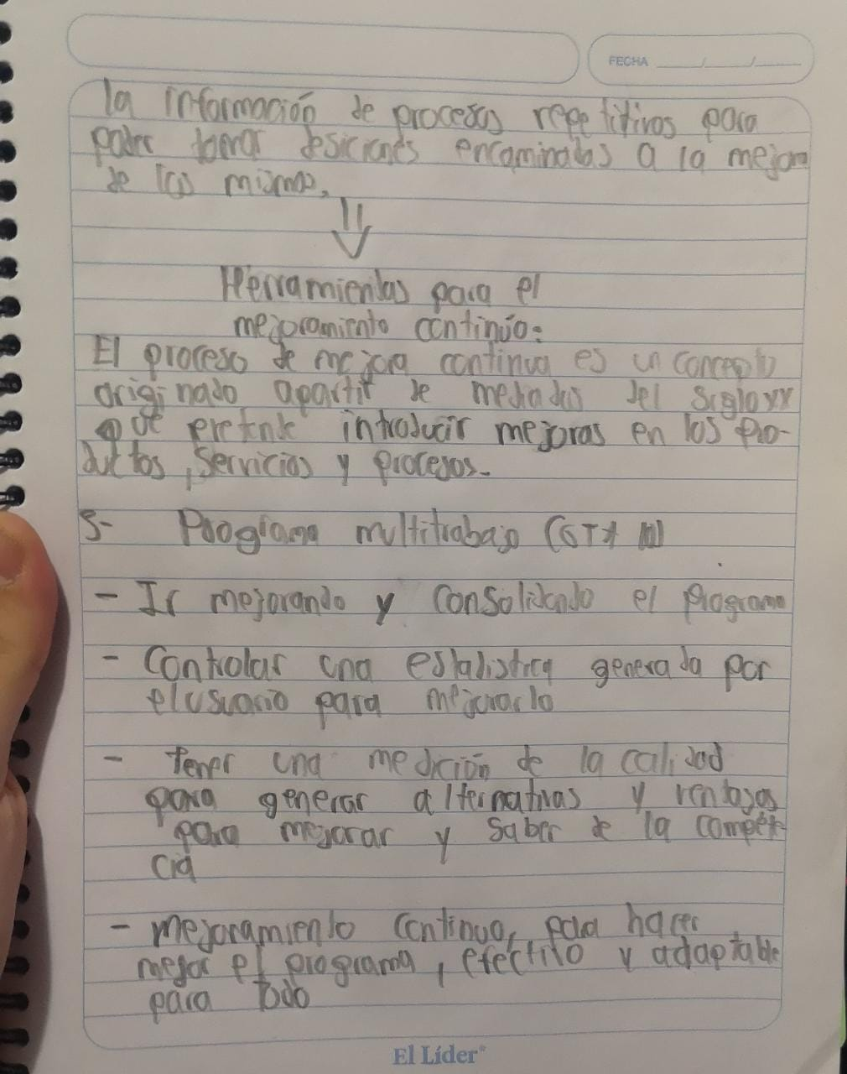

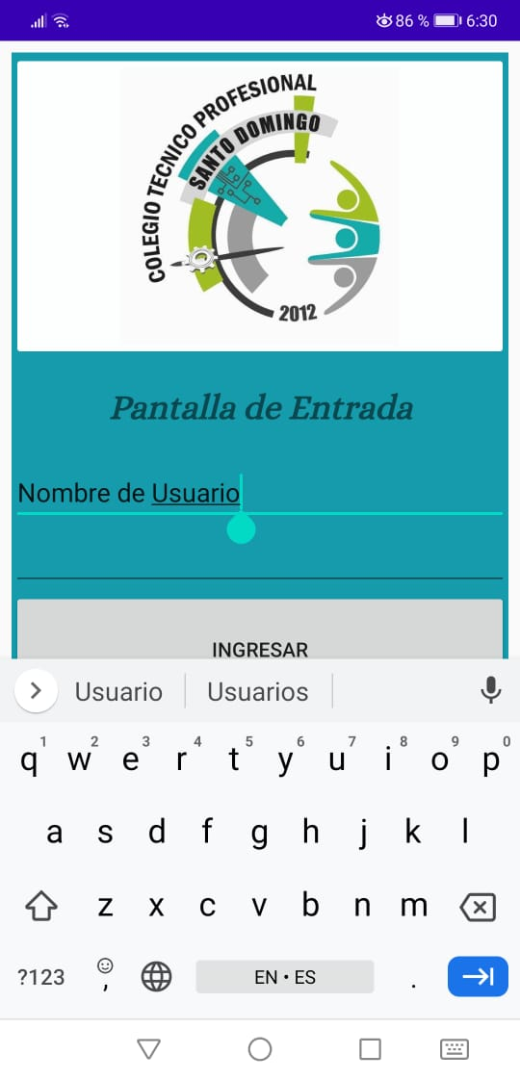

**Primer punto a la hora escribir el usuario hay que borrar lo que ya está por defecto**

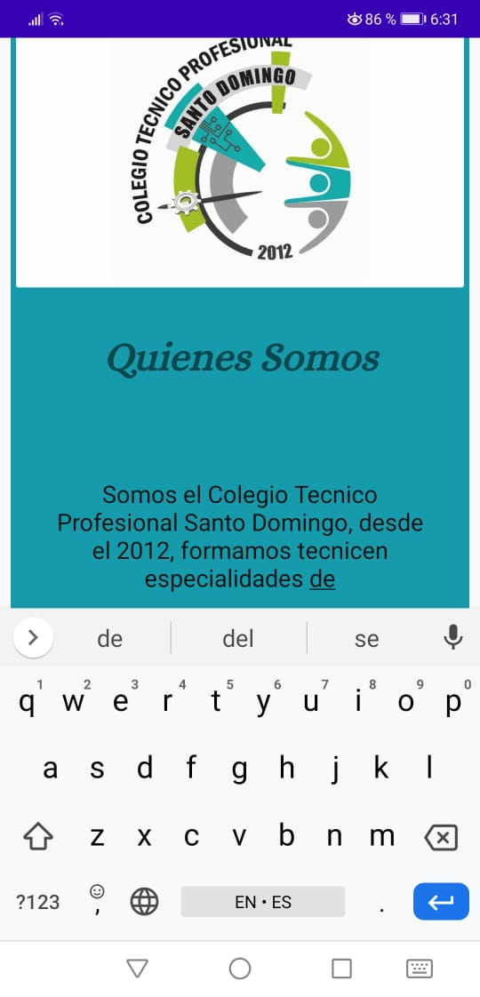

**En este apartado de quienes somos se puede editar la información propuesta por la app**

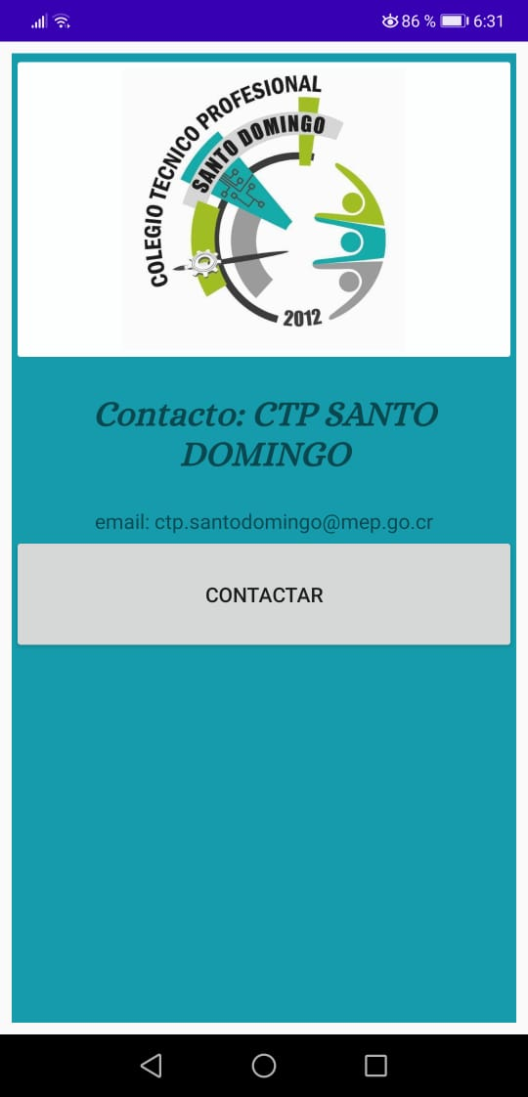

**En esta parte no hay nada de malo si no que no puedo regresar con el botón de retroceder de mi celular y tampoco hay un botón en la app entonces siento que falta algo para poder volver y que no cierre la app de una vez**

**Comentarios programa #1**

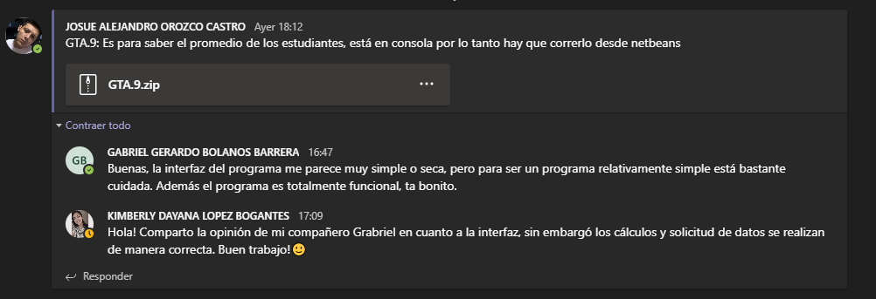

**Comentarios programa #2**

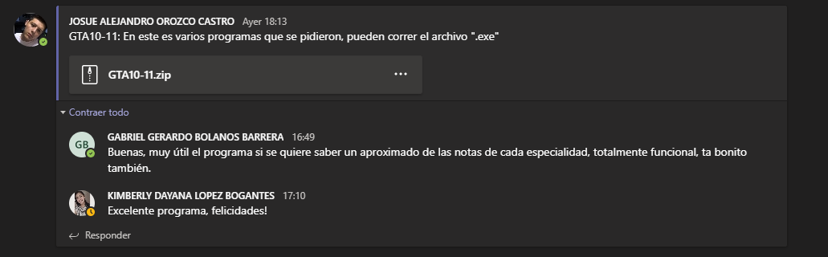

-Conclusiones

1) Mejorar la interfaz propuesta en el programa #1

2) Una interfaz para el programa de las notas